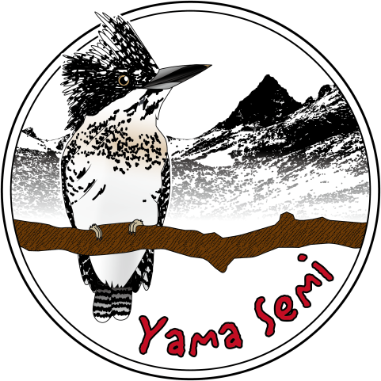
「第19回 山岳セミナー（山セミ）」のお知らせ

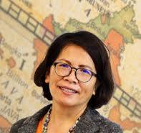
7月26日の第19回山岳セミナーでは、マレーシア・サラワク大学ボルネオ研究所所長のポーリン・バラさんに講演をしていただきます。多くの皆様にご参加、ご視聴いただけるよう今回もオンラインを併用して開催を予定しております。

- 講演者

Poline Bala教授（マレーシア・サラワク大学ボルネオ研究所）

- 講演タイトル

ボルネオ中央部の自然を守る：クラビット高地におけるクラビット人の視点と経験

- 日時
2024年7月26日 (金) 16:30-18:00
信州大学松本キャンパス 理学部 C棟2階大会議室

- 参加申し込み
オンライン参加希望の方は7月24日までにお申し込みください。
Googleフォーム https://forms.gle/rfX8Rd4Yoyv9YgAE6
なお、対面参加の場合は事前申し込み不要です。

- 参加費
無料

現在、金沢謙太郎教授を中心に山岳科学研究拠点 森林資源研究部門と山岳生態系研究部門の研究者間で、ボルネオ島中央高地をフィールドとして野生生物動態や林産物利用の共同研究を進めています。今回は、現地研究のカウンターパートであるマレーシア・サラワク大学ボルネオ研究所から、高地先住民出身の社会人類学者であるポーリン・バラ所長をお招きして、ご講演をいただきます。

ボルネオ島に国土をもつ3カ国は、2007年に「ハート・オブ・ボルネオ宣言」に署名し、東南アジア最大の熱帯原生林を持続的に管理することに合意しました。本講演では、ボルネオ中央部の取り組みに関して以下のような疑問を投げかけます。自然保護は、影響を受ける地域のコミュニティにどのような影響を与えるのか？自然保護の取り組みは、地域コミュニティから好意的に受け止められているのか？バリオ地域のクラビット人とクララン地域のルン・バワン人の経験をもとに、これらの疑問に答え、ボルネオ中央部における自然保護が直面する現在進行形の課題とジレンマを浮き彫りにします。

大変貴重な講演となりますので、ぜひご参加ください．また山岳・里山・丘陵に関心のある方には、学内外を問わずセミナーへのご参加を歓迎いたします．当日の参加も可能な限り受け付けたいと思いますが、事前にご連絡をいただけますと幸甚です。

★問い合わせ先：
信州大学 先鋭領域融合研究群 山岳科学研究拠点 事務室 (豊島)
0263-37-2464（豊島直通）内線：811-4404 toyoshima_kiyoshi@gm.shinshu-u.ac.jp

